Популяризация раздельного сбора отходов
17.05.2024
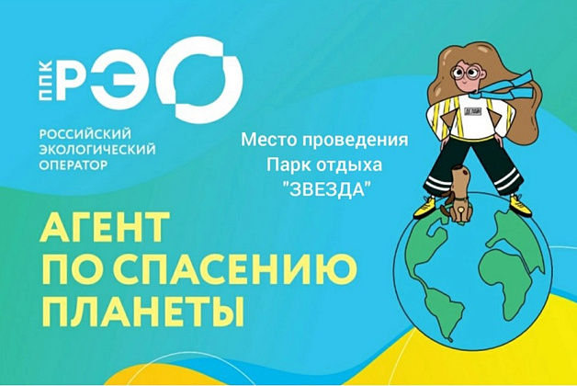
ППК «Российский экологический оператор» в рамках информационно-просветительской кампании, посвященной популяризации раздельного сбора и осознанного потребления, разработала фото- и видеоматериалы, а также видеолекции на тему обращения с отходами.
На официальном сайте ППК «РЭО» для использования и распространения на безвозмездной основе размещены:
- медиабанк ППК «РЭО», который содержит более 1000 единиц цифрового контента (фото, социальное видео, графика, текст) для популяризации ключевых направлений деятельности в сфере твердых коммунальных отходов (далее - ТКО) и формирования экологической культуры (ссылка на материалы: https://reo.ru/mediabank);
- образовательная платформа «Зеленая школа» — видео-уроки, задания и тексты о системе сбора отходов в России, сортировке и переработке, опасных отходах, мировом опыте в сфере ТКО и экологической ответственности человека (ссылка на материалы: https://school.reo.ru/);
- образовательная платформа «Зеленый курс» — видеокурс на тему ТКО для работников отрасли, госслужащих и студентов профильных программ вузов (ссылка на материалы: https://reo.ru/green-course);
- интерактивный курс «Дневник эковолонтера» из 12 уроков для учеников старших классов, студентов и желающих погрузиться в тему добровольчества. Количество просмотров курса на сайте — 27 000 человек (ссылка на материалы: https://reo.ru/dobro);
- мультфильмы Всероссийского образовательного онлайн-проекта «Помощники Земли» (ссылка на материалы: https://reo.ru/pomoshchniki_zemli).

Адрес страницы: http://bogorodskoe.mos.ru/bulletin-board/detail/12374306.html
Управа района Богородское города Москвы

